Smlouva o výpůjčce
kterou uzavírají v souladu s ust. § 659 a násl.občanského zákoníku
statutární město Pardubice, se sídlem v Pardubicích, Pernštýnské nám.l, PSČ 530 21 IČ 00 27 40 46
zastoupené vedoucí oddělení pozemků a převodu nemovitostí odboru majetku a investic Magistrátu města Pardubic Mgr. Dagmar Balousovou
jako vlastník a půjčitel na straně jedné (dále jen půjčitel)

a
SOFTBALL PARDUBICE, se sídlem v Pardubicích, Dašická 1160, PSČ 530 03
IČ 69157316
zastoupený předsedou výboru _
jako vypůjčitel na straně druhé (dále jen vypůjčitel)

Statutární město Pardubice je na základě výpisu z pozemkové knihy kn. vl. č. 76 (historický majetek) a v souladu se zák.č. 172/1991 Sb. vlastníkem pozemku označeného jako pozemková parcela č. 2167/2 v katastrálním území Pardubice, který je v katastru nemovitostí zapsán na listu vlastnictví č. 50001 pro obec a kat. území Pardubice.

Touto smlouvou vzniká vypůjčiteli právo bezplatně užívat část pozemku označeného jako pozemková parcela číslo 2167/2 o výměře 15166 m² v kat. území Pardubice tak, jak je zakreslena na snímku pozemkové mapy, který je nedílnou součástí této smlouvy. Pozemek bude sloužit vypůjčiteli pro sportovní činnost klubu.

Smlouva o výpůjčce se uzavírá na dobu určitou do 06.01.2014. Po vydání souhlasu respektive kolaudačního souhlasu stavebního úřadu s užíváním dotované stavby bude tato doba určitá změněna na dobu určitou 15 let. Lhůta 15 let pak začne běžet ode dne vydání souhlasu respektive kolaudačního souhlasu stavebního úřadu s užíváním dotované stavby (zázemí a rekonstrukce hřiště). V případě předčasného ukončení smlouvy o výpůjčce bude finanční vyrovnání podílu státní dotace provedeno vypůjčitelem.

Vypůjčitel se zavazuje zpřístupnit hřiště na výše uvedeném pozemku veřejnosti, a to po dohodě s ním nebo za jeho přítomnosti, aby nedocházelo ke znehodnocení areálu.
Vypůjčitel se dále zavazuje splnit podmínky odboru životního prostředí Magistrátu města Pardubic:
- pravidelné sekání travnatých porostů a odstraňování rostlinných zbytků
- zajištění odborného ošetření vzrostlých stromů - tj. udržovací a zdravotní řez, přihnojování, event, postřiky proti škůdcům a chorobám
- pravidelné odstraňování náletových a odumřelých dřevin
- udržování čistoty vypůjčeného pozemku včetně odstraňování spadaného listí v podzimních měsících.
Stavební úpravy na pozemku lze provádět pouze se souhlasem půjčitele.
Výpůjčku pozemku schválila RmP na svém zasedání dne 22. 07.2008 usn.č. 2800.

v.
Vypůjčitel je oprávněn užívat pozemek pouze k účelu stanovenému v čl. II této smlouvy.
Vypůjčitel byl seznámen se současným stavem předmětného pozemku i s podmínkami půjčitele a v tomto stavu jej do svého užívání přejímá.
Vypůjčitel není oprávněn přenechat pozemek jiné právnické či fyzické osobě.
- .
Okamžité vrácení pozemku bude půjčitel požadovat v případě, jestliže vypůjčitel neužívá pozemek řádně nebo jej užívá v rozporu s účelem, ke kterému slouží popř. poruší-li některé ustanovení této smlouvy.
Vypůjčitel se zavazuje, že pozemek vrátí půjčiteli ve lhůtě jednoho měsíce ode dne uplynutí sjednané doby užívání, pokud se smluvní strany po uplynutí sjednané doby užívání nedohodnou jinak.
Půjčitel se zavazuje, že pozemek převezme od vypůjčitele zpět ve lhůtě jednoho měsíce ode dne doručení písemné žádosti vypůjčitele.
Po skončení výpůjčky nemá vypůjčitel nárok na úhradu nákladů vynaložených na úpravu a údržbu předmětného pozemku. Za škody způsobené na pozemku v době jeho výpůjčky zodpovídá vypůjčitel.

Smlouva nabývá platnosti dnem podpisu smluvními stranami. Smlouva je sepsána ve čtyřech vyhotoveních, z nichž dvě obdrží vypůjčitel a dvě si ponechá půjčitel.

-5. 08. 2008
V Pardubicích dne

5. 08 2008
V Pardubicích dne
statutární město Pardubice vedoucí odd. pozemků a převodu nemovitostí OMI MmP

SOFTBALL Pardubice⁰

předseda výboru
Mgr. Dagmar Balousová
Schvalovací doložka dle ust.§ 41 zák.č. 128/2000 Stíc
Schváleno RmP dne: 22. 07. 2008 usn.č. 2800
Vyvěšeno dne: 10. 06. 2008 _
Svěšeno dne: 26. 06. 2008

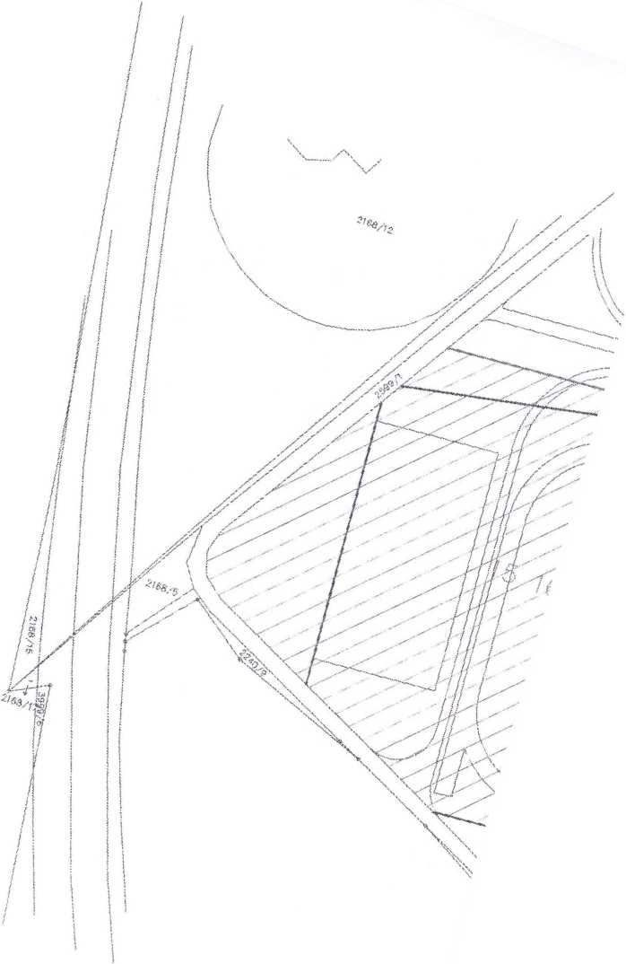

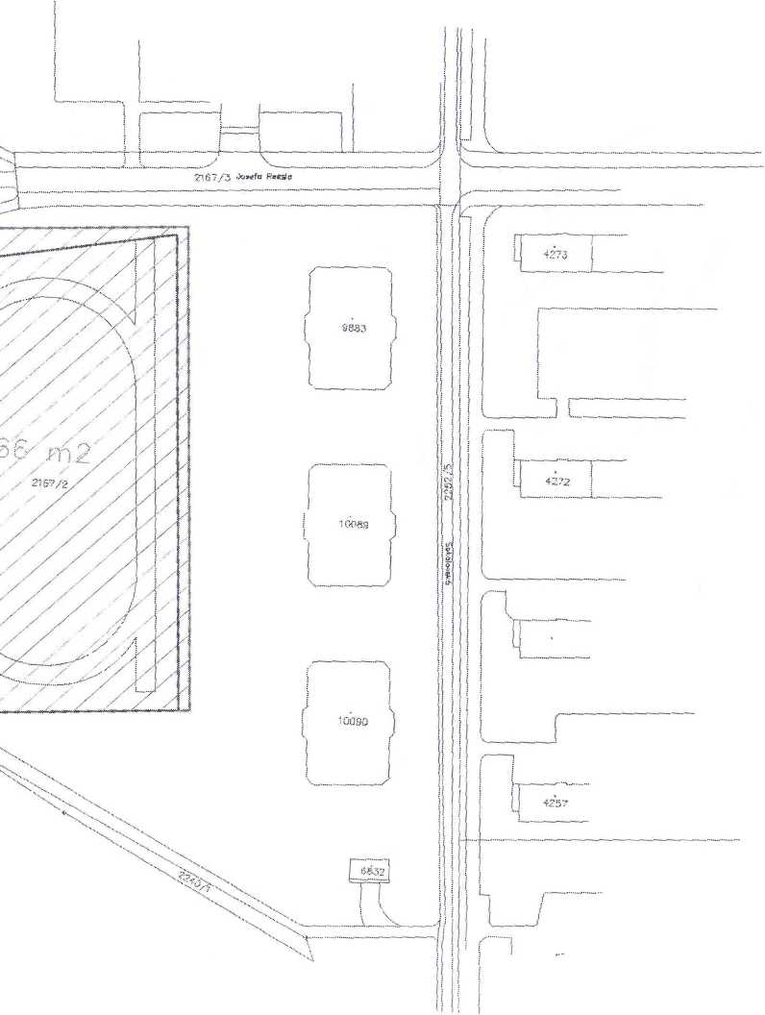

Dodatek č.l V0087/M05

dodatek č.l
ke smlouvě o výpůjčce nemovitého majetku ze dne 05.08.2008
Statutární město Pardubice, se sídlem Pernštýnské nám. 1, 530 21 Pardubice
IČ 00 27 40 46
zastoupené Mgr. Dagmar Kalousovou, vedoucí oddělení pozemku a převodu nemovitostí odboru majetku a investic Magistrátu města Pardubic
(dále jen ,,zřizovatel“)
SOFTBALL PARDUBICE, se sídlem v Pardubicích, Dašická 1160, PSČ 530 03
IČ 69 15 73 16
zastoupený předsedou výboru p.
(dále jen „vypůjčitel“)
Tímto dodatkem č.l se upravuje předmět výpůjčky uvedený ve čl. I. a II. uzavřené smlouvy o výpůjčce takto:

Statutární město Pardubice je výlučným vlastníkem pozemku označeného jako pozemková parcela č. 2167/2 o výměře 27173 m² a pozemku stavební parcela č. 10945 o výměře 169 m² v kat. území Pardubice.

Geometrickým plánem číslo 6970-39/2010 ze dne 21.12.2010 byl z pozemku označeného jako pozemková parcela č. 2167/2 oddělen díl o výměře 169 m", který byl tímto geometrickým plánem označen jako stavební parcela č. 10945 o výměře 169 m² v katastrálním území Pardubice.
Předmětem výpůjčky je nyní:
- část pozemkové parcely č. 2167/2 o výměře 14997 m² v katastrálním území Pardubice
- stavební parcela č. 10945 o výměře 169 m~ v katastrálním území Pardubice
tak jak jsou zakresleny na snímku pozemkové mapy, který je nedílnou součástí dodatku č. 1, pozemky budou sloužit vypůjčiteli pro sportovní činnost klubu.
Ostatní ustanovení smlouvy zůstávají nezměněna.
Dodatek č. 1 nabývá platnosti a účinnosti dnem podpisu smluvními stranami. Je vyhotoven ve čtyřech exemplářích, z nichž dva obdrží pujčitel a dva vypůjčitel.

1 6. 05. 2011
\ Pardubicích dne

statutární město Pardubice
vedoucí oddělení pozemků a převodu nemovitostí
Mgr. Dagmar Balousová
SOFTBALL PARDUBICE předseda /výboru

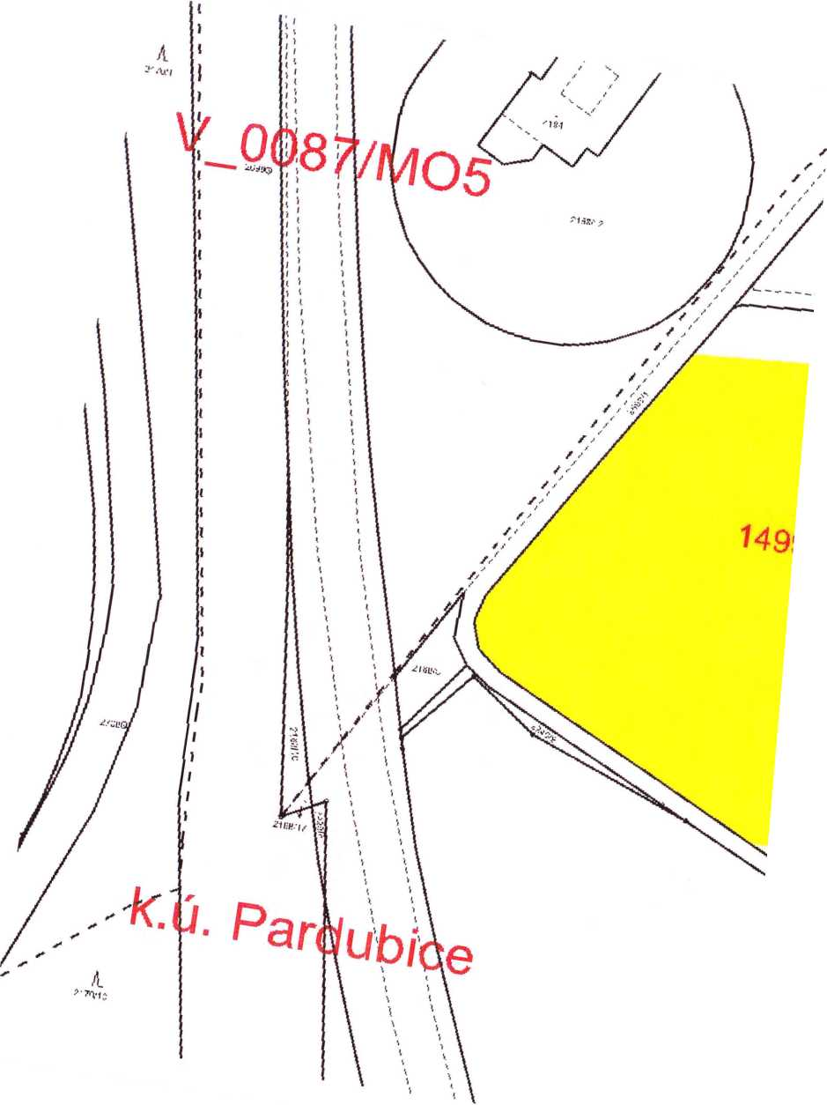

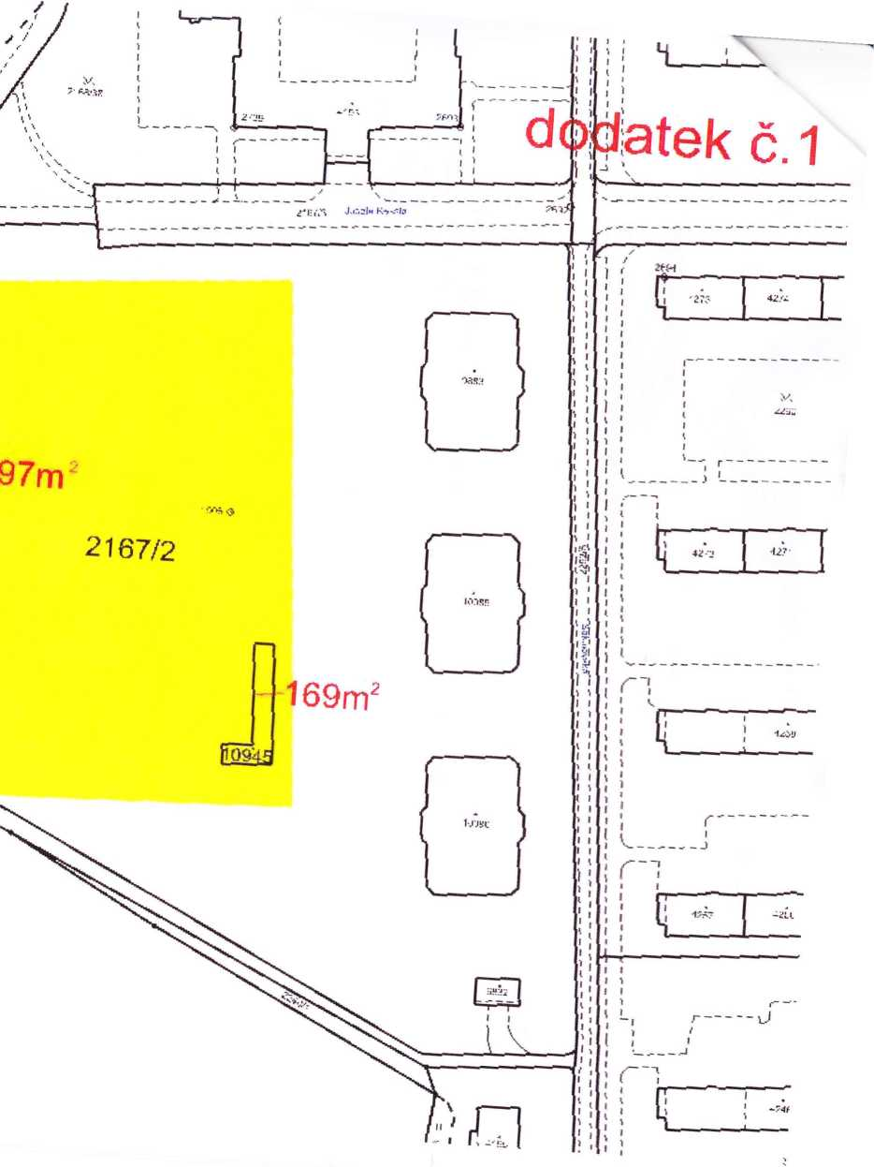

V_0087/M05
Dodatek č. 2
ke smlouvě o výpůjčce ze dne 5. 8. 2008
statutární město Pardubice se sídlem v Pardubicích, Pernštýnské nám. 1, PSČ 530 21
IČ 00 27 40 46
jednající Mgr. Dagmar Balousovou, vedoucí oddělení pozemků a převodu nemovitostí odboru majetku a investic Magistrátu města Pardubic
jako vlastník a půjčitel na straně jedné (dále jen půjčitel)
SOFTBALL PARDUBICE, se sídlem v Pardubicích, Dašická 1160, PSČ 530 03
IČ 691 57 316
zastoupený předsedou výboru p.
jako vypůjčitel na straně druhé (dále jen vypůjčitel)
S ohledem na nově vybudované osvětlení hřiště se tímto dodatkem č. 2 doplňuje čl. IV. výše uvedené smlouvy o tyto podmínky:
Vypůjčitel se zavazuje:
- splnit podmínku ekonomického oddělení Magistrátu města Pardubic hradit veškeré náklady
spojené se spotřebou elektrické energie na základě přefakturace, kterou obdrží od půjčitele. Výše
a frekvence přefakturovávaných plateb bude odpovídat výši a frekvenci plateb, účtovaných
půjčiteli dodavatelem elektrické energie. Vypůjčitel se zavazuje tyto platby uhradit půjčiteli
nejpozději do 15 dnů od obdržení dokladu.
- splnit podmínky odboru majetku a investic, oddělení investic a technické správy Magistrátu města
Pardubic:
a) zpracovat provozní řád sportoviště, který bude viditelně vyvěšen v areálu sportoviště,
b)zajistit údržbu všech osmi rozvaděčů, které jsou nově postaveny pro osvětlení areálu dle
pracovního postupu pro provádění údržby,
- provádět pravidelnou údržbu zařízení ve čtyřletých lhůtách, včetně čištění svítidel
- odpovídat za provádění pravidelných revizí v termínech dle ČSN 331500 a ČSN 332000-7-14
ve čtyřletých lhůtách,
e)výměnu světelných zdrojů provádět pravidelně po 3900 hodinách provozu (výrobce udává
životnost 4000 hod),
f) jakékoliv poškození zařízení osvětlení areálu (zcizení) nahlásit bezodkladně půjčiteli a policii
ČR
Ostatní ustanovení smlouvy zůstávají nezměněna.

V_0087/M05
Dodatek č. 1 nabývá platnosti dnem podpisu smluvními stranami a je sepsán v pěti vyhotoveních, z nichž dvě obdrží vypůjčitel a tři si ponechá půjčitel.
18. 07. 2014
V Pardubicích dne
V Pardubicích dne

statutární město Pardubice Mgr. Dagmar Balousová vedoucí oddělení
SOFTBALL Pardubice

předseda výboru

Schvalovací doložka dle ust. § 41 zák.č. 128/2000 Sb. ve znění pozdějších změn a doplňků
Schváleno: RmP dne 10. 6. 2014, usn.č. 645£ý20Í4
Vyvěšeno dne: 9. 5. 2014
Svěšeno dne: 26. 5. 2014

